APPEL D’OFFRES

« Renforcement des systèmes d’eau, d’assainissement
et d’hygiène (WASH) dans les écoles des communautés
vulnérables au Sénégal »

Amélioration des services WASH dans 10 écoles

Réf. SN-26-219-01

Préparé par : Modou Khabane FALL


HUMAN APPEAL SENEGAL
21 Juillet 2026

Table des matières
SECTION I : INSTRUCTIONS AUX SOUMISSIONNAIRES 2
A. GÉNÉRALITÉS 2
1. Portée de l’offre 3
2. Soumissionnaires éligibles 3
3. Pratiques corrompues, frauduleuses, collusoires et coercitives 3
B. LES DOCUMENTS D’APPEL D’OFFRES 3
1. Contenu du dossier d’appel d’offres 3
2. Clarification du dossier d’appel d’offres 4
3. Modification du dossier d’appel d’offres 5
C. PRÉPARATION DES OFFRES 5
1. Coût de l’offre 5
2. Contenu de l’offre 5
3. Prix des offres 5
4. Devise de l’offre 6
5. Période de validité des offres 6
D. SOUMISSION DES OFFRES 6
1. Canal de soumission des offres 6
2. Date limite de soumission des offres 6
3. Offres tardives 6
4. Ouverture des offres 6
5. Clarification des offres 7
6. Communication avec les soumissionnaires 7
7. Évaluation et comparaison des offres 7
8. Post-qualification 7
9. Droit de l’acheteur 8
10. Attribution du contrat 8
11. Signature du contrat 8
E. EXIGENCES TECHNIQUES ET NORMES DE QUALITÉ DES OUVRAGES 8
1. Exigences générales de qualité 8
2. Système d'alimentation en eau 9
3. Château d'eau, stockage et réseau de distribution 12
4. Blocs de latrines scolaires 15
5. Système d'assainissement et drainage 17
SECTION II : CALENDRIER DES EXIGENCES (BORDEREAU DES QUANTITÉS ET PRIX) 18
A. TITRE DU PROJET : 18
B. Mini Forage de 40m de profondeur 18
C. Blocs de latrines : 19
C. Récapitulatif 19
6. Stations de lavage des mains 20
7. Clôture et sécurisation des ouvrages 22
8. Finitions, peinture et identité visuelle 24
9. Documents techniques à fournir par le soumissionnaire 26
10. Contrôle qualité, essais et réception 27
11. Sécurité, hygiène et gestion environnementale des chantiers 28
SECTION III : QUESTIONNAIRE / FORMULAIRE DE CONTACT DU SOUMISSIONNAIRE 29
A. Renseignements sur l’entreprise 29
B. Coordonnées de contact 29
C. Liste des principaux responsables / administrateurs 29
D. Expérience de l’entreprise 30
E. Signature 30

SECTION I : INSTRUCTIONS AUX SOUMISSIONNAIRES

A. GÉNÉRALITÉS

1. Portée de l’offre
Human Appeal Sénégal (HA-Sénégal) lance un appel d’offres pour la construction et la réhabilitation des infrastructures d’eau, d’assainissement et d’hygiène (WASH) dans dix (10) écoles publiques situées dans les régions de Thiès, Diourbel et Sédhiou.
Le projet comprend notamment :
- Le forage et l’équipement de puits semi-artésiens alimentés par énergie solaire ;
- La construction de châteaux d’eau et systèmes de distribution ;
- La construction de blocs de latrines scolaires séparées par genre ;
- La mise en place de systèmes d’assainissement et de gestion des eaux usées ;
- Les tests de qualité de l’eau et la mise en service des installations.
Le soumissionnaire retenu devra assurer la conception technique, la fourniture, l’installation et la mise en service complète des infrastructures dans les délais contractuels définis.

2. Soumissionnaires éligibles
Le présent appel d’offres est ouvert aux entreprises :
- Légalement enregistrées et opérant au Sénégal ;
- Disposant d’une expérience avérée dans les domaines du forage, hydraulique, génie civil et/ou énergie solaire ;
- Ayant réalisé avec succès des projets similaires, de préférence avec des ONG, institutions publiques ou organisations internationales ;
- Présentant des capacités financières, techniques et humaines suffisantes pour exécuter un projet sur plusieurs sites.
Les soumissionnaires ne doivent pas :
- Être sous le coup d’une sanction pour pratiques frauduleuses, corruption ou faute professionnelle grave ;
- Être impliqués dans des activités illégales ou incompatibles avec les principes humanitaires ;
- Avoir des conflits d’intérêt avec Human Appeal Sénégal.

3. Pratiques corrompues, frauduleuses, collusoires et coercitives
Human Appeal Sénégal exige de tous les soumissionnaires, fournisseurs et partenaires le respect des normes éthiques les plus strictes dans le cadre du processus de passation de marché et de l’exécution des contrats.
À ce titre :
- Toute forme de corruption, collusion, fraude ou coercition est strictement interdite ;
- Toute tentative d’influence indue sur le processus d’évaluation entraînera le rejet immédiat de l’offre ;
- Si de telles pratiques sont découvertes après attribution, HA-Sénégal se réserve le droit de résilier le contrat sans préavis.

B. LES DOCUMENTS D’APPEL D’OFFRES

1. Contenu du dossier d’appel d’offres
Le dossier d’appel d’offres comprend l’ensemble des documents nécessaires à la préparation et à la soumission des offres, ainsi qu’à l’exécution du projet.
Il inclut notamment :
- Le présent appel d’offres avec les instructions aux soumissionnaires (ITB) ;
- Les spécifications techniques détaillées relatives aux travaux de forage, d’installation de systèmes hydrauliques, de solutions solaires et de construction de latrines scolaires ;
- Le bordereau des quantités et des prix (BoQ) à compléter ;
- Les plans ou exigences techniques relatifs aux infrastructures WASH scolaires ;
- Les conditions contractuelles générales et spécifiques ;
- Le formulaire d’informations sur l’entreprise y compris la listes des projets similaires déjà réalisés, accompagner obligatoirement des attestations de bonne fin d’exécution délivrés par les anciens clients.
En complément, le soumissionnaire doit obligatoirement fournir les documents suivants :
- Profil de l’entreprise (maximum 3 pages) précisant son domaine d’activité avec adresse physique vérifiable ;
- Preuves d’expériences similaires (contrats, bons de commande, attestations de bonne exécution, lettres de recommandation, etc.) ;
- Certificat d’immatriculation (Registre de commerce) en cours de validité;
- Certificat de conformité fiscale valide ;
- Attestation de qualification et de Classification.
- Le Quitus fiscal et l’attestation de la CSS/ IPRES
- Certificats d’enregistrement dans les zones d’intervention (si applicable) ;
- Relevé bancaire des douze (12) derniers mois ;
- Pièce d’identité ou passeport du responsable légal ;
- Attestation de capacité financière (ou relevé d’identité bancaire/Lettre de confort bancaire).
- Attestation de non –faillite.
- List du matériel et logistique
- Caution de bonne exécution (Garantie de performance) (10% du montant global du marché, bloqué auprès d’une banque avant ou au moment de la signature de contrat)
Le soumissionnaire est tenu d’examiner minutieusement l’ensemble des documents du dossier.
Toute offre incomplète ou non conforme aux exigences peut être rejetée.

2. Clarification du dossier d’appel d’offres
Tout soumissionnaire souhaitant obtenir des éclaircissements sur le dossier d’appel d’offres peut adresser sa demande par écrit à Human Appeal Sénégal, via :
Courrier électronique : diagne.ibrahima@humanappeal.org.uk
Les demandes de clarification doivent être transmises dans un délai raisonnable avant la date limite de soumission.
Human Appeal Sénégal se réserve le droit de partager les réponses aux demandes de clarification avec l’ensemble des soumissionnaires afin de garantir la transparence et l’égalité de traitement.

3. Modification du dossier d’appel d’offres
À tout moment avant la date limite de soumission des offres, Human Appeal Sénégal peut modifier le dossier d’appel d’offres, pour quelque raison que ce soit, soit de sa propre initiative, soit en réponse à une demande de clarification.
Toute modification fera l’objet d’un amendement officiel communiqué à tous les soumissionnaires ayant reçu le dossier.
Ces amendements font partie intégrante du dossier d’appel d’offres et sont juridiquement contraignants.
Afin de permettre aux soumissionnaires de prendre en compte ces modifications dans la préparation de leurs offres, Human Appeal Sénégal peut, si nécessaire, prolonger la date limite de soumission des offres.

C. PRÉPARATION DES OFFRES

1. Coût de l’offre
Le soumissionnaire supportera tous les coûts liés à la préparation et à la soumission de son offre. Human Appeal Sénégal ne pourra en aucun cas être tenu responsable ni redevable de ces coûts, quel que soit le déroulement ou l’issue du processus d’appel d’offres.

2. Contenu de l’offre
L’offre soumise par le soumissionnaire doit être complète et inclure les éléments suivants :
- Une offre technique détaillée, comprenant :
  - La méthodologie d’exécution des travaux ;
  - La description des solutions proposées (forage, système solaire, latrines, réseau de distribution, etc.) ;
  - Les spécifications techniques des équipements (pompes, panneaux solaires, réservoirs, etc.) ;
  - Le planning d’exécution (chronogramme) ;
- Une offre financière, comprenant :
  - Le bordereau des quantités et des prix (BoQ) dûment rempli ;
  - Le devis avec les prix unitaires et le prix total ;
- Les documents administratifs requis (tels que précisés dans la section précédente).
- Plan de mass.
Toutes les informations doivent être fournies de manière claire, précise et conforme aux exigences du présent dossier.

3. Prix des offres
Le soumissionnaire doit indiquer :
- Les prix unitaires pour chaque poste du bordereau ;
- Le montant total de l’offre ;
Les prix indiqués doivent :
- Inclure tous les coûts liés à l’exécution du projet (main-d’œuvre, équipements, transport, installation, logistique, etc.) ;
- Inclure toutes les taxes applicables, sauf indication contraire ;
Les prix sont fermes et non révisables pendant toute la durée du contrat.
Toute offre comportant des prix ajustables ou conditionnels sera rejetée.

4. Devise de l’offre
Les prix doivent être exprimés en : Franc CFA (XOF)

5. Période de validité des offres
Les offres doivent rester valables pendant une période minimale de : 22 jours calendaires à compter de la date d’ouverture des offres.
Toute offre valable pour une période inférieure pourra être rejetée comme non conforme.
Dans des circonstances exceptionnelles, Human Appeal Sénégal peut demander aux soumissionnaires de prolonger la durée de validité des offres.

D. SOUMISSION DES OFFRES

1. Canal de soumission des offres
Les soumissionnaires sont tenus de soumettre leurs offres exclusivement par voie électronique à l’adresse suivante :
SN-26-07.tender@humanappeal.org.uk
Les offres doivent être envoyées sous format numérique (PDF) et doivent inclure :
- Un corps de mail avec du texte précisant le nom de l’entreprise et la période de validité de l’offre en jours.
- L’offre technique complète ;
- L’offre financière (bordereau des prix rempli et signé) ;
- Les documents administratifs requis ;
Tous les documents doivent être clairement lisibles et correctement nommés.
Seules les soumissions complètes et conformes seront prises en compte.

2. Date limite de soumission des offres
Les offres doivent être reçues au plus tard avant la date du 31 Juillet 2026 à 23h59 (heure locale du Sénégal)
Toute offre soumise après cette date et heure limites sera automatiquement rejetée et ne sera pas considérée dans le processus d’évaluation.
Human Appeal Sénégal se réserve le droit de prolonger la date limite de soumission si nécessaire.

3. Offres tardives
Toute offre reçue après la date limite fixée sera déclarée tardive, rejetée et ne sera pas ouverte ni évaluée.
La responsabilité de la transmission dans les délais incombe entièrement au soumissionnaire.

4. Ouverture des offres
L’ouverture des offres sera effectuée par un comité interne de Human Appeal Sénégal à une date ultérieure à la clôture des soumissions.
Les soumissionnaires ne sont pas autorisés à assister à la séance d’ouverture.
Aucune offre ne sera rejetée avant l’ouverture, à l’exception des offres tardives.

5. Clarification des offres
Lors de l’évaluation, Human Appeal Sénégal peut demander aux soumissionnaires des clarifications sur le contenu de leurs offres.
Les demandes de clarification et les réponses correspondantes seront faites par écrit.
Aucune modification des prix ni des éléments fondamentaux de l’offre ne sera autorisée après la soumission.

6. Communication avec les soumissionnaires
À partir de la date d’ouverture des offres jusqu’à l’attribution du marché, aucun soumissionnaire ne doit tenter de contacter Human Appeal Sénégal dans le but d’influencer le processus d’évaluation.
Toute tentative d’influence pourra entraîner le rejet de l’offre.
Toute communication officielle relative à cet appel d’offres devra se faire uniquement par les canaux désignés.

7. Évaluation et comparaison des offres
Les offres seront examinées en plusieurs étapes :
- Vérification de la conformité administrative ;
- Analyse technique ;
- Analyse financière ;
L’évaluation prendra en compte notamment :
- La conformité aux spécifications techniques ;
- L’expérience du soumissionnaire dans des projets similaires ;
- La qualité de la méthodologie proposée ;
- Le délai d’exécution ;
- Le montant de l’offre ;
- La capacité à intervenir sur plusieurs sites ;

8. Post-qualification
Avant l’attribution du contrat, Human Appeal Sénégal pourra vérifier les capacités du soumissionnaire retenu, notamment :
- Capacité technique ;
- Capacité financière ;
- Expérience ;
- Disponibilité des équipements et du personnel ;
Des visites de terrain ou des vérifications physiques pourront être effectuées.

9. Droit de l’acheteur
Human Appeal Sénégal se réserve le droit :
- D’accepter ou de rejeter toute offre ;
- D’annuler le processus d’appel d’offres à tout moment avant attribution ;
- De rejeter toutes les offres sans justification ;
Aucune indemnisation ne sera due aux soumissionnaires.

10. Attribution du contrat
Le contrat sera attribué au soumissionnaire :
- Dont l’offre est jugée conforme aux exigences ;
- Et qui présente l’offre évaluée la plus avantageuse, tenant compte des critères techniques et financiers ;
Human Appeal Sénégal notifiera par écrit le soumissionnaire retenu.

11. Signature du contrat
Après notification, le contrat sera signé entre Human Appeal Sénégal et le soumissionnaire retenu.
Le soumissionnaire devra accepter toutes les conditions contractuelles définies dans le dossier d’appel d’offres.

E. EXIGENCES TECHNIQUES ET NORMES DE QUALITÉ DES OUVRAGES

1. Exigences générales de qualité
Tous les travaux devront être réalisés conformément aux règles de l'art en génie civil, aux normes et réglementations en vigueur au Sénégal ainsi qu'aux standards nationaux et internationaux applicables aux infrastructures d'eau, d'assainissement et d'hygiène (WASH) en milieu scolaire.
Le soumissionnaire retenu sera responsable de la conception technique détaillée, de la fourniture des matériaux, du transport, de la construction, de l'installation, des essais, de la mise en service et de la formation des utilisateurs pour l'ensemble des infrastructures prévues dans le cadre du présent marché.
Le soumissionnaire devra garantir :
- La durabilité, la stabilité et la robustesse des ouvrages ;
- La sécurité des usagers, notamment des élèves, des enseignants et du personnel scolaire ;
- La conformité sanitaire des installations d'eau et d'assainissement ;
- L'adaptation des ouvrages aux conditions climatiques et environnementales locales ;
- La qualité des finitions et l'esthétique générale des infrastructures ;
- La facilité d'exploitation, d'entretien et de maintenance des équipements ;
- La protection de l'environnement pendant et après les travaux ;
- L'accessibilité et l'ergonomie des équipements pour les utilisateurs.
Tous les matériaux et équipements utilisés devront être :
- Neufs et de première qualité ;
- Conformes aux normes techniques applicables ;
- Exempts de défauts de fabrication ;
- Adaptés aux conditions d'exploitation en milieu scolaire ;
- Résistants à la corrosion, à l'humidité et aux intempéries lorsque nécessaire.
Les équipements hydrauliques, électriques, solaires et sanitaires devront être fournis avec leurs fiches techniques et caractéristiques de performance.
Le prestataire devra mettre en œuvre un système de contrôle qualité couvrant :
- Le contrôle des matériaux avant leur mise en œuvre ;
- Le contrôle de l'exécution des travaux ;
- Le contrôle de conformité des équipements installés ;
- Les essais et vérifications nécessaires avant réception.
Le prestataire sera tenu de corriger, à ses frais, toute malfaçon ou non-conformité constatée avant la réception provisoire des ouvrages.

2. Système d'alimentation en eau

2.1 Travaux de forage

a. Schéma de principe du forage
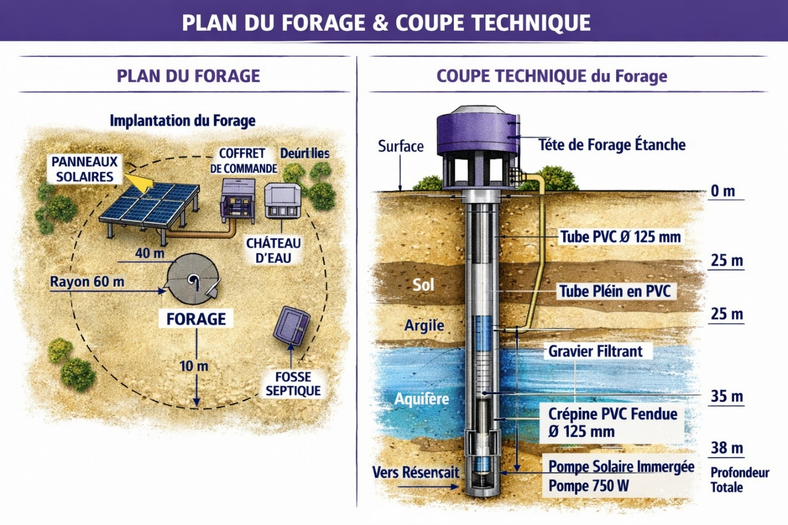

b. Spécifications techniques du forage
Élément | Détails techniques | Matériaux
Profondeur totale | 38 m (à ajuster selon les conditions du site) | —
Tubage | PVC Ø125 mm, tube plein jusqu'à 25 m | PVC rigide sanitaire
Crépine | PVC fendue Ø125 mm sur 3 m (35–38 m) | PVC filtrant
Gravier filtrant | Entre 25 m et 35 m | Gravier lavé calibré
Tête de forage | Étanche avec protection de surface | Béton armé
Canalisation de refoulement | PVC Ø25 mm minimum | PVC sanitaire
Évacuation | Vers réservoir de stockage 5 m³ | PVC Ø25 mm

c. Configuration minimale du forage
Le forage devra respecter la configuration indicative suivante :
- 0 à 25 m : tube plein PVC Ø125 mm ;
- 25 à 35 m : massif filtrant en gravier lavé ;
- 35 à 38 m : crépine PVC fendue Ø125 mm ;
- Pompe immergée installée dans la zone productive ;
- Tête de forage étanche avec protection en béton armé ;
- Raccordement hydraulique et électrique sécurisé.

d. Essais et contrôle qualité
Le prestataire devra réaliser :
- L'essai de pompage ;
- Le développement du forage ;
- Le contrôle du débit durable ;
- Les essais de fonctionnement ;
- L'analyse physico-chimique et bactériologique complète de l'eau par un laboratoire agréé.
Ensuite on peut faire la même chose pour :

. 2.2 Système solaire photovoltaïque

a. Schéma du système solaire
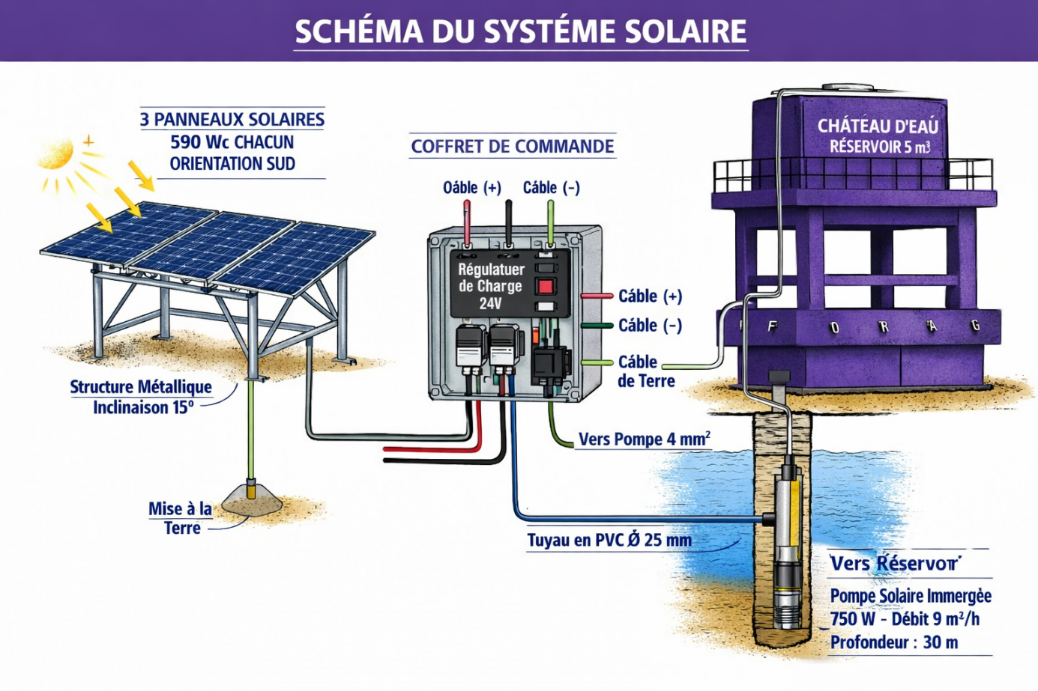

b. Composants et spécifications techniques
Élément | Détails techniques | Matériaux / Caractéristiques
Panneaux solaires | 3 modules de 590 Wc chacun (1 770 Wc total) | Monocristallins, cadre aluminium
Structure support | Support métallique galvanisé | Résistant à la corrosion et aux vents
Coffret de commande | Régulateur, contrôleur et protections électriques | Coffret étanche IP65 minimum
Pompe solaire immergée | 750 W, HMT 55 m, débit minimal 9 m³/h | Acier inoxydable IP68
Canalisation d'amenée | PVC Ø25 mm | Qualité sanitaire
Mise à la terre | Conducteur cuivre 16 mm² minimum | Protection contre surtensions

c. Exigences techniques minimales
Le système photovoltaïque devra être dimensionné afin d'assurer le fonctionnement autonome et continu du système de pompage.
Les équipements devront respecter au minimum les caractéristiques suivantes :
- Trois (3) panneaux solaires monocristallins de 590 Wc ou équivalent ;
- Puissance totale minimale installée de 1 770 Wc ;
- Structure de support galvanisée résistante à la corrosion et aux intempéries ;
- Régulateur de commande adapté aux caractéristiques de la pompe ;
- Coffret de commande intégrant les dispositifs de protection électrique nécessaires ;
- Indice de protection minimum IP65 pour les équipements extérieurs ;
- Câblage électrique en cuivre protégé contre les UV et l'humidité ;
- Mise à la terre complète de l'installation ;
- Protection contre les surtensions et les courts-circuits ;
- Fixations et ancrages adaptés aux conditions climatiques locales.

d. Fonctionnement du système
Le système devra permettre :
- L'alimentation électrique de la pompe immergée à partir de l'énergie solaire ;
- Le pompage de l'eau depuis le forage vers le réservoir de stockage ;
- L'approvisionnement permanent du château d'eau ;
- L'alimentation des points de distribution d'eau et des stations de lavage des mains ;
- Un fonctionnement autonome sans recours à une source d'énergie externe.

e. Implantation et raccordement
L'installation devra respecter les dispositions minimales suivantes :
- Distance indicative entre les panneaux solaires et le coffret de commande : environ 10 m ;
- Distance indicative entre le forage et le château d'eau : environ 15 m ;
- Passage sécurisé des câbles électriques et des conduites hydrauliques ;
- Protection mécanique des câbles et canalisations exposés ;
- Implantation permettant un ensoleillement optimal des panneaux photovoltaïques ;
- Orientation et inclinaison des panneaux optimisées pour maximiser la production énergétique.

f. Essais et mise en service
Le prestataire devra réaliser :
- Les essais électriques de l'installation ;
- La vérification du fonctionnement des protections ;
- Les essais de fonctionnement de la pompe sous charge ;
- Les essais de remplissage du réservoir ;
- Les essais de distribution vers les points d'eau ;
- La mise en service complète du système ;
- La formation des utilisateurs et responsables de maintenance désignés par l'établissement scolaire.

3. Château d'eau, stockage et réseau de distribution

a. Schéma du château d'eau
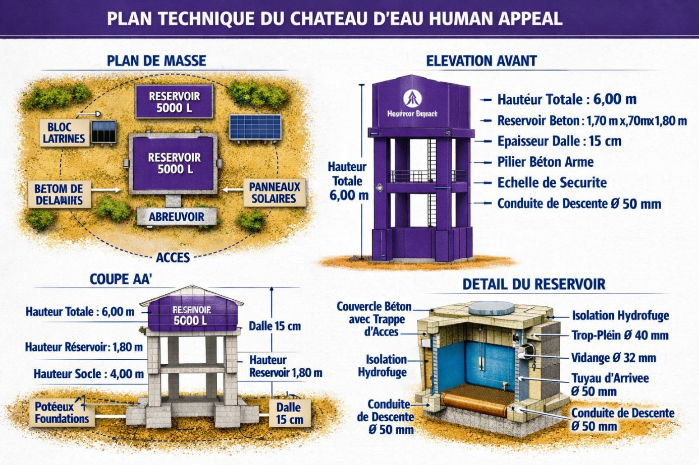

b. Caractéristiques techniques du château d'eau
Élément | Détails techniques | Matériaux
Structure | Tour en béton armé | Béton armé vibré
Hauteur totale | 6,00 m | -
Fondations | Profondeur minimale 1,00 m | Béton armé
Poteaux porteurs | 4 poteaux en béton armé | Fer torsadé Ø12 à Ø16 mm
Plateforme | Dalle béton armé | Épaisseur minimale 15 cm
Réservoir | Volume utile de 5 m³ | Béton étanche
Trappe d'accès | Ø 0,60 m minimum | Cadre métallique galvanisé
Échelle d'accès | Accès sécurisé au réservoir | Acier galvanisé
Peinture extérieure | Violet Human Appeal | Peinture acrylique extérieure

c. Réservoir de stockage
Le château d'eau devra intégrer un réservoir étanche en béton armé présentant les caractéristiques minimales suivantes :
- Volume utile minimum : 5 m³ ;
- Dimensions indicatives : 1,70 m x 1,70 m x 1,80 m ;
- Parois en béton armé avec traitement hydrofuge ;
- Couvercle en béton armé avec trappe de visite ;
- Système de trop-plein ;
- Système de vidange ;
- Protection contre les infiltrations et la contamination extérieure.

d. Réseau de distribution d'eau
Le système de distribution devra permettre un approvisionnement permanent en eau des élèves et du personnel scolaire.
Le réseau comprendra au minimum :
- Huit (8) robinets de puisage répartis autour du socle du château d'eau ;
- Canalisation en PVC sanitaire ;
- Réseau d'alimentation vers les stations de lavage des mains ;
- Vannes d'isolement nécessaires à l'exploitation ;
- Système d'évacuation des eaux usées.
Les robinets devront être installés à une hauteur approximative de 0,80 m afin de faciliter leur utilisation par les enfants.

e. Abreuvoir
Chaque site devra être équipé d'un abreuvoir connecté au réseau hydraulique.
L'abreuvoir devra présenter les caractéristiques minimales suivantes :
Élément | Spécification
Dimensions indicatives | 2,00 m x 1,00 m x 0,50 m
Matériau principal | Béton armé
Alimentation | Réseau du château d'eau
Évacuation | Drainage contrôlé
Localisation | À une distance indicative de 12 à 15 m du point principal de distribution

f. Exigences de performance
L'ensemble château d'eau, réservoir et réseau de distribution devra permettre :
- Le stockage sécurisé de l'eau produite par le forage ;
- La distribution simultanée de l'eau à plusieurs utilisateurs ;
- L'alimentation continue des stations de lavage des mains ;
- La limitation des pertes d'eau et des fuites ;
- La protection de la qualité de l'eau stockée ;
- Une maintenance simple et sécurisée.

g. Essais et réception
Avant réception provisoire, le prestataire devra réaliser :
- Les essais d'étanchéité du réservoir ;
- Les essais de fonctionnement du réseau de distribution ;
- Les essais de trop-plein et de vidange ;
- Les essais de débit sur les points de puisage ;
- La vérification du bon fonctionnement des robinets et accessoires ;
- Le nettoyage complet du réservoir et des canalisations avant mise en service.

4. Blocs de latrines scolaires

a. Schéma des blocs de latrines
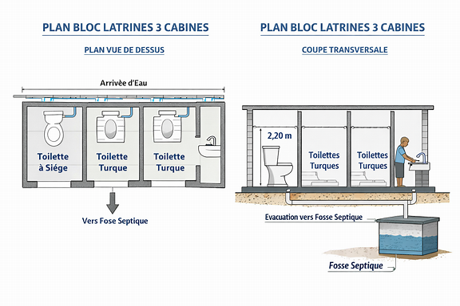

b. Configuration générale
Chaque école devra être équipée d'un complexe sanitaire comprenant deux blocs distincts :
- Un bloc de trois (3) cabines pour les filles ;
- Un bloc de trois (3) cabines pour les garçons ;
- Une séparation physique complète entre les deux espaces ;
- Un accès indépendant pour chaque bloc ;
- Une ventilation naturelle permanente ;
- Une conception favorisant l'hygiène, la sécurité et la confidentialité des usagers.

c. Caractéristiques techniques des blocs sanitaires
Élément | Caractéristiques minimales
Nombre total de cabines | 6 cabines (3 filles + 3 garçons)
Hauteur intérieure | 2,50 m minimum
Murs | Maçonnerie enduite et peinte
Revêtement intérieur | Carrelage céramique
Portes | Métalliques galvanisées avec verrouillage intérieur
Ventilation | Type VIP ou équivalent
Toiture | Tôle ondulée galvanisée sur charpente métallique
Évacuation | Raccordement à la fosse septique
Peinture | Couleur institutionnelle Human Appeal

d. Aménagement intérieur des cabines
Chaque bloc de trois cabines devra comprendre :
- Une (1) cabine équipée d'une toilette à siège (chaise anglaise) avec chasse d'eau ;
- Deux (2) cabines équipées de toilettes turques avec évacuation à eau ;
- Un système d'alimentation en eau pour le nettoyage et le rinçage ;
- Une ventilation haute permanente ;
- Un sol carrelé antidérapant ;
- Des surfaces facilement lavables et résistantes à l'humidité.
Les équipements sanitaires devront être robustes, faciles à nettoyer et adaptés à une utilisation intensive en milieu scolaire.

e. Vestiaire pour filles
Le bloc destiné aux filles devra intégrer un espace dédié à la gestion de l'hygiène menstruelle.
Caractéristiques minimales
Élément | Spécification
Dimensions minimales | 2,00 m x 2,50 m
Ventilation | Naturelle permanente
Porte | Fermeture sécurisée
Finition | Carrelage et peinture intérieure
Usage | Changement de tenue et gestion de l'hygiène menstruelle
Cet espace devra garantir l'intimité, la sécurité et le confort des utilisatrices.

f. Exigences de construction
Les blocs sanitaires devront être réalisés conformément aux règles de l'art et respecter les prescriptions suivantes :
- Fondations adaptées aux conditions du terrain ;
- Béton armé dosé à 350 kg de ciment par m³ pour les éléments structurels ;
- Revêtements résistants à l'humidité ;
- Protection contre les infiltrations d'eau ;
- Résistance aux usages intensifs en milieu scolaire ;
- Facilité de nettoyage et d'entretien ;
- Réduction des nuisances olfactives grâce à une ventilation efficace.

g. Exigences de performance
Les ouvrages devront garantir :
- La sécurité des élèves ;
- L'accessibilité et le confort des utilisateurs ;
- Une bonne circulation de l'air ;
- Une hygiène optimale ;
- Une durabilité élevée des équipements ;
- Une intégration complète au système d'eau et d'assainissement du projet ;
- Le respect des standards WASH applicables aux infrastructures scolaires.

5. Système d'assainissement et drainage

a. Schéma du système d'assainissement
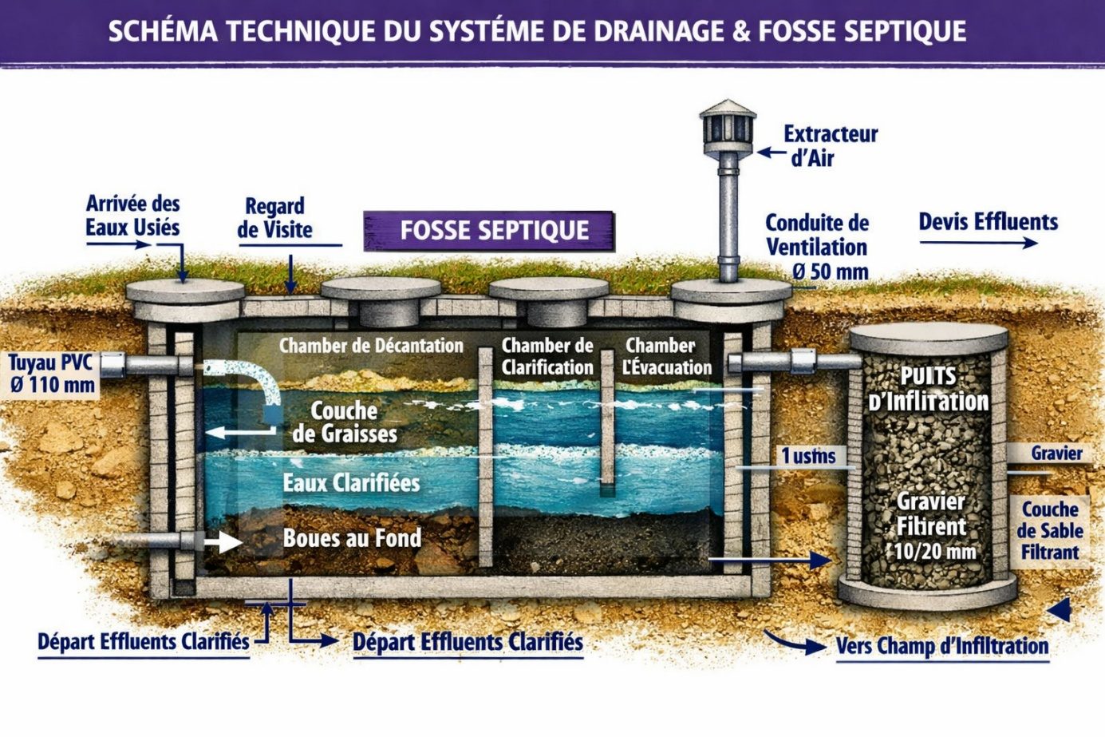

b. Réseau d'évacuation des eaux usées
Le réseau d'évacuation devra assurer la collecte et le transport sécurisé des effluents provenant des blocs sanitaires et des dispositifs de lavage des mains.
Élément | Caractéristiques minimales
Tuyauterie principale | PVC sanitaire Ø110 mm
Regards de visite | Minimum 2 unités
Pente d'écoulement | Adaptée à l'écoulement gravitaire
Ventilation | Prévue sur le système
Étanchéité | Totale sur l'ensemble du réseau
Les canalisations devront être protégées et posées conformément aux règles de l'art afin d'éviter toute fuite ou contamination du sol.

c. Fosse septique
Caractéristiques techniques minimales
Élément | Spécification
Type | Fosse septique étanche en béton armé
Compartiments | Trois compartiments minimum
Volume utile | Environ 8 m³
Revêtement intérieur | Enduit hydrofuge
Accès entretien | Trappes de visite
Ventilation | PVC Ø100 mm minimum
La fosse septique devra assurer :
- La décantation des matières solides ;
- La clarification des eaux usées ;
- L'évacuation des eaux traitées vers le système d'infiltration ;
- La réduction des nuisances olfactives grâce à une ventilation adaptée.

d. Puits d'infiltration
Élément | Caractéristiques minimales
Diamètre | 2,00 m
Profondeur | 2,00 m minimum
Matériau | Béton armé
Remplissage | Gravier filtrant lavé
Fonction | Infiltration des eaux clarifiées
Le puits d'infiltration devra être implanté dans une zone appropriée permettant l'absorption naturelle des eaux traitées.

e. Drainage et gestion des eaux usées
Le système de drainage devra permettre :
- L'évacuation correcte des eaux usées ;
- L'évacuation des eaux provenant des stations de lavage des mains ;
- L'absence de stagnation d'eau autour des ouvrages ;
- La protection des fondations contre l'érosion ;
- Le maintien d'un environnement propre et salubre.
Les eaux devront être dirigées vers les ouvrages d'assainissement prévus sans risque de contamination du forage ni des espaces fréquentés par les élèves.

SECTION II : CALENDRIER DES EXIGENCES (BORDEREAU DES QUANTITÉS ET PRIX)

TITRE DU PROJET :
« Construction d’infrastructures WASH scolaires durables (forages solaires et latrines) Réf. SN-26-219-01 »
Le soumissionnaire est tenu de compléter le tableau suivant en indiquant les prix unitaires et les prix totaux en Franc CFA (XOF).

Mini Forage de 40m de profondeur
S.N |  | Description | Unité | Quantité | Prix Unitaire (FCFA) | Prix Total (FCFA)
1 |  | Préparation des sites et mobilisation | Forfait | 10
2 |  | Études techniques et implantation | Forfait | 10
3 |  | Forage semi-artésien (≈ 40 m) | Unité | 10
4 |  | Tubage PVC (diamètre adapté) | ml
5 |  | Fourniture et installation des filtres | Forfait | 10
6 |  | Développement et nettoyage du forage | Forfait | 10
7 |  | Test de pompage | Forfait | 10
8 |  | Analyse de la qualité de l’eau | Forfait | 10
9 |  | Fourniture et installation de pompe solaire | Unité | 10
10 |  | Système solaire (panneaux, batteries, contrôleur) | Ensemble | 10
11 |  | Construction château d’eau (6 m de hauteur) | Unité | 10
12 |  | Réservoir 5 m³ | Unité | 10
13 |  | Formation et mise en service | Forfait | 10

C. Blocs de latrines :
S.N | Description | Unité | Quantité | Prix Unitaire (FCFA) | Prix Total (FCFA)
1 | Préparation des sites et mobilisation | Forfait | 10
2 | Études techniques et implantation | Forfait | 10
3 | Réseau de distribution (6 robinets/installation) | Ensemble | 10
4 | Construction abreuvoir (à distance du point d’eau) | Unité | 10
5 | Construction bloc latrines (6 cabines par école) | Unité | 10
6 | Système de fosse septique et assainissement | Ensemble | 10
7 | Aménagements annexes (lavage des mains, drainage) | Forfait | 10
8 | Formation et mise en service | Forfait | 10

Récapitulatif
Description | Montant (FCFA)
Total HTVA
TVA (18%) *
Total TTC
- Pour ceux qui y sont assujettis et une preuve doit être obligatoirement fournie
Important :
Le soumissionnaire doit obligatoirement :
- Fournir un devis détaillé précisant la qualité et les spécifications techniques des matériaux ;
- Inclure une conception technique complète des ouvrages (plans, schémas, dimensionnement) ;
- Préciser les caractéristiques techniques des équipements :
  - Pompes
  - Systèmes solaires
  - Réservoirs
  - Latrines
- Intégrer tous les coûts (transport, main-d’œuvre, installation, etc.) dans les prix proposés.

6. Stations de lavage des mains

a. Schéma de la station de lavage des mains
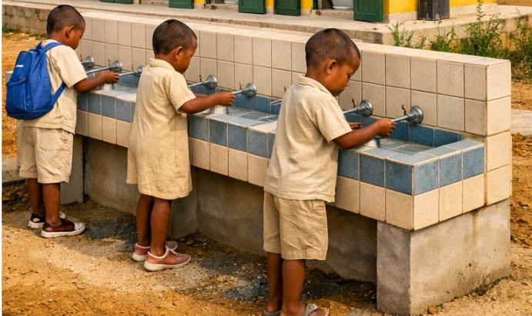

b. Caractéristiques techniques générales
Chaque bloc sanitaire devra être équipé d'une station de lavage des mains raccordée au réseau d'alimentation en eau du château d'eau.
Les stations devront être conçues de manière à favoriser l'adoption durable des bonnes pratiques d'hygiène par les élèves et le personnel scolaire.
Élément | Caractéristiques minimales
Structure | Béton armé ou maçonnerie enduite et carrelée
Longueur minimale | 1,80 m
Profondeur minimale | 0,50 m
Hauteur d'utilisation | 0,80 m pour les enfants
Nombre de points d'eau | Minimum 3 robinets
Alimentation | Réseau hydraulique alimenté par le château d'eau
Revêtement | Carrelage céramique antidérapant
Évacuation | PVC sanitaire Ø75 mm minimum
Accessoires | Support ou distributeur de savon

c. Équipements obligatoires
Chaque station de lavage devra comprendre au minimum :
- Trois (3) robinets fonctionnels ;
- Une alimentation en eau permanente ;
- Une surface de lavage propre, lisse et facilement nettoyable ;
- Un système d'évacuation des eaux usées ;
- Un support à savon ou un distributeur de savon ;
- Une zone drainée empêchant la stagnation des eaux ;
- Une finition adaptée à une utilisation intensive en milieu scolaire.
Les robinets devront être espacés de manière à permettre une utilisation simultanée par plusieurs élèves.

d. Revêtement et finition
La structure devra être réalisée avec des matériaux résistants à l'humidité et aux usages répétés.
Les surfaces de lavage devront présenter les caractéristiques suivantes :
- Carrelage céramique antidérapant ;
- Surface lisse facilitant le nettoyage ;
- Pente adaptée pour l'écoulement des eaux ;
- Joints étanches ;
- Résistance aux produits de nettoyage couramment utilisés.
Les parois visibles devront recevoir les mêmes finitions que les autres infrastructures WASH du projet.

e. Système d'évacuation
Les eaux issues du lavage des mains devront être évacuées à travers un réseau de drainage approprié.
Le système devra comprendre :
- Des conduites en PVC sanitaire ;
- Une pente suffisante permettant l'écoulement gravitaire ;
- Un raccordement au système d'assainissement ou à une zone d'infiltration prévue à cet effet ;
- Des dispositions permettant d'éviter toute stagnation d'eau autour des ouvrages.

f. Exigences de performance
Les stations de lavage des mains devront garantir :
- Un accès facile pour les élèves ;
- Une utilisation simultanée par plusieurs utilisateurs ;
- Une alimentation continue en eau ;
- Une bonne hygiène des surfaces ;
- Une évacuation rapide des eaux usées ;
- Une durabilité élevée des ouvrages et équipements ;
- Une intégration harmonieuse avec les autres infrastructures WASH de l'établissement scolaire.

g. Essais et réception
Avant la réception provisoire des travaux, le prestataire devra réaliser :
- Les essais d'alimentation en eau ;
- Les essais de fonctionnement des robinets ;
- Les essais d'écoulement et de drainage ;
- La vérification de l'étanchéité des raccordements ;
- Le nettoyage complet des stations de lavage.
La réception ne pourra être prononcée qu'après vérification du bon fonctionnement de l'ensemble des équipements et de la conformité aux spécifications techniques prescrites.

7. Clôture et sécurisation des ouvrages

a. Objet de la clôture
Une clôture de protection devra être réalisée autour des infrastructures hydrauliques afin de garantir la sécurité des usagers, protéger les équipements contre les actes de vandalisme, limiter l'accès aux animaux et assurer la pérennité des installations.
La clôture devra être implantée de manière à protéger l'ensemble des équipements sensibles, notamment :
- Le forage ;
- Les panneaux solaires ;
- Le château d'eau ;
- Les équipements de pompage et de commande ;
- Les ouvrages annexes situés dans l'emprise du système hydraulique.

b. Caractéristiques techniques minimales
Élément | Caractéristiques minimales
Type de clôture | Un petit mur entourant l’ouvrag
Hauteur minimale | 0,50 m
Poteaux | béton armé
Entraxe des poteaux | Maximum 3,00 m
Fondation des poteaux | Béton armé
Portail d'accès | Accessible aux enfants
Protection anticorrosion | Obligatoire
Durée de vie minimale visée | 10 ans

c. Poteaux et fondations
Les poteaux devront être solidement ancrés dans des massifs en béton armé afin de garantir la stabilité de l'ensemble de la clôture.
Les fondations devront :
- Être adaptées aux conditions du terrain ;
- Assurer une résistance suffisante aux efforts mécaniques et aux vents ;
- Prévenir tout affaissement ou basculement des poteaux ;
- Garantir la stabilité durable de la clôture.

d. Portail d'accès
La clôture devra comprendre au minimum un portail d'accès permettant les opérations d'exploitation et de maintenance.
Le portail devra :
- Être fabriqué en acier galvanisé ou matériau équivalent ;
- Être équipé d'un système de fermeture sécurisé ;
- Permettre l'accès du personnel technique ;
- Offrir une largeur suffisante pour les opérations d'entretien et les interventions de maintenance.

e. Protection des équipements
L'aménagement de la clôture devra permettre :
- La protection permanente des panneaux solaires ;
- La sécurisation du forage et des équipements hydrauliques ;
- La limitation des risques de vol ou de vandalisme ;
- La prévention des dégradations causées par les animaux ;
- Le maintien d'un accès sécurisé pour les opérations de maintenance.

f. Finition et intégration au site
La clôture devra être réalisée de manière à s'intégrer harmonieusement à l'environnement scolaire.
Les éléments métalliques devront bénéficier d'un traitement anticorrosion adapté aux conditions climatiques locales.
Les abords de la clôture devront être :
- Nettoyés après les travaux ;
- Débarrassés des déblais et déchets de chantier ;
- Nivelés afin d'éviter toute stagnation d'eau.

h. Réception des travaux
Avant réception provisoire, le prestataire devra démontrer :
- La stabilité de l'ensemble de la clôture ;
- Le bon fonctionnement du portail ;
- La qualité des ancrages et des fondations ;
- L'absence de défauts de pose ;
- La conformité aux dimensions et spécifications techniques prescrites.
La réception sera prononcée après vérification complète de la sécurité, de la fonctionnalité et de la qualité de l'ouvrage.

8. Finitions, peinture et identité visuelle

a. Exigences générales de finition
Tous les ouvrages réalisés dans le cadre du présent projet devront présenter des finitions de haute qualité garantissant leur durabilité, leur esthétique et leur facilité d'entretien.
Les travaux de finition concerneront notamment :
- Le château d'eau ;
- Les blocs de latrines ;
- Les stations de lavage des mains ;
- Les ouvrages d'assainissement visibles ;
- Les clôtures ;
- Les locaux techniques et ouvrages annexes.
Toutes les surfaces devront être :
- Correctement dressées et nivelées ;
- Exemptes de fissures, nids de gravier ou défauts apparents ;
- Faciles à nettoyer ;
- Résistantes à l'humidité et aux intempéries.

b. Enduits et revêtements
Les ouvrages maçonnés devront recevoir :
- Un enduit ciment intérieur et extérieur ;
- Une finition lisse et homogène ;
- Un traitement hydrofuge pour les ouvrages exposés à l'eau ;
- Une protection des angles et arêtes contre les dégradations.
Les surfaces destinées aux zones sanitaires devront recevoir un carrelage céramique ou un revêtement équivalent résistant à l'humidité.

c. Peinture
L'ensemble des infrastructures visibles devra être peint selon l'identité visuelle de Human Appeal.
Les travaux de peinture comprendront :
- Une couche primaire d'accrochage ;
- Deux couches minimum de peinture de finition ;
- Utilisation de peinture acrylique extérieure de haute qualité ;
- Résistance aux UV, aux intempéries et à l'humidité.
Couleur institutionnelle
- Couleur principale : Violet Human Appeal (RAL 4008 ou équivalent validé par le maître d'ouvrage).
Les surfaces concernées comprennent notamment :
- Château d'eau ;
- Blocs de latrines ;
- Stations de lavage ;
- Clôtures métalliques si applicable ;
- Ouvrages annexes visibles.
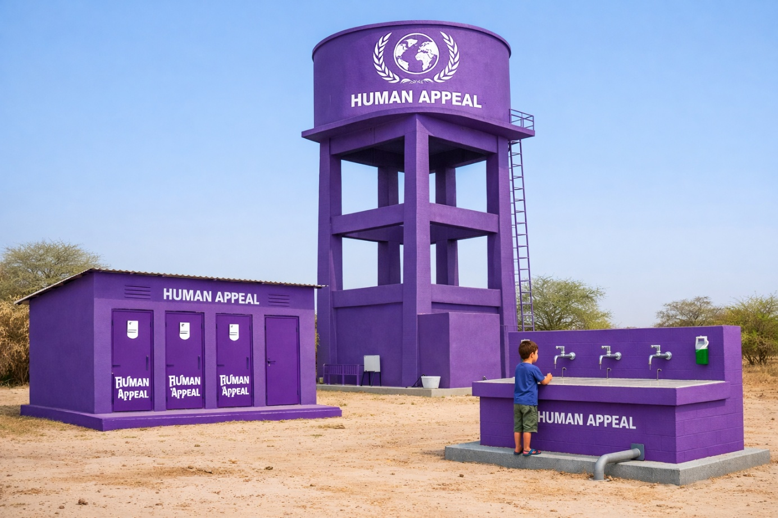

d. Signalétique
Le prestataire devra prévoir :
- L'apposition du logo Human Appeal ;
- La réalisation d'une plaque d'identification du projet ;
- Toute signalétique institutionnelle demandée par le maître d'ouvrage.
La maquette définitive sera validée avant réalisation.

9. Documents techniques à fournir par le soumissionnaire

a. Documents à joindre à l'offre
Le soumissionnaire devra fournir dans son offre technique l'ensemble des documents permettant l'évaluation de sa proposition.
Les documents suivants sont obligatoires :
- Plan du forage et coupe technique ;
- Schéma du système solaire ;
- Plan du château d'eau ;
- Plan du réservoir ;
- Plan du réseau de distribution ;
- Plan des blocs de latrines ;
- Plan du vestiaire pour filles ;
- Plan des stations de lavage des mains ;
- Schéma du système d'assainissement ;
- Schéma de la fosse septique ;
- Schéma du puits d'infiltration ;
- Plan de la clôture.

b. Exigences relatives aux plans
Tous les plans et schémas devront :
- Être clairement lisibles ;
- Être réalisés à l'échelle ;
- Comporter les dimensions principales ;
- Indiquer les matériaux proposés ;
- Présenter les détails de construction ;
- Être signés par un technicien qualifié ou un bureau d'études.

c. Documentation technique des équipements
Le soumissionnaire devra joindre :
- Les fiches techniques des panneaux solaires ;
- Les fiches techniques de la pompe solaire ;
- Les fiches techniques du coffret électrique ;
- Les fiches techniques de la robinetterie ;
- Les fiches techniques de tout équipement majeur proposé.

10. Contrôle qualité, essais et réception

a. Contrôle qualité
Le prestataire devra mettre en place un dispositif permanent de contrôle qualité couvrant :
- Les matériaux de construction ;
- Les équipements hydrauliques ;
- Les équipements solaires ;
- Les équipements sanitaires ;
- Les travaux de génie civil.
Le maître d'ouvrage se réserve le droit de procéder à tout contrôle ou vérification jugé nécessaire.

b. Essais obligatoires
Avant réception provisoire, le prestataire devra réaliser :
Forage et hydraulique
- Essais de pompage ;
- Mesure du débit ;
- Vérification du remplissage du réservoir ;
- Contrôle du réseau de distribution.
Installations solaires
- Vérification de la production électrique ;
- Contrôle des protections électriques ;
- Vérification du fonctionnement de la pompe.
Ouvrages sanitaires
- Contrôle du fonctionnement des toilettes ;
- Vérification du système d'évacuation ;
- Contrôle du drainage.
Qualité de l'eau
Le prestataire devra faire réaliser :
- Une analyse physico-chimique ;
- Une analyse bactériologique ;
par un laboratoire agréé.

c. Réception provisoire
La réception provisoire sera prononcée après :
- Achèvement de tous les travaux ;
- Réalisation satisfaisante des essais ;
- Correction des éventuelles réserves ;
- Remise de la documentation technique.

d. Réception définitive
La réception définitive interviendra après expiration de la période de garantie et après constat de la bonne tenue des ouvrages.

11. Sécurité, hygiène et gestion environnementale des chantiers

a. Sécurité des chantiers
Le prestataire devra assurer :
- La sécurisation des zones de travaux ;
- La protection des élèves, enseignants et riverains ;
- L'installation d'une signalisation adaptée ;
- La limitation des risques d'accidents.

b. Équipements de protection
Le personnel devra disposer des équipements de protection individuelle appropriés :
- Casques ;
- Gants ;
- Chaussures de sécurité ;
- Harnais de sécurité lorsque nécessaire ;
- Gilets de visibilité.

c. Organisation en milieu scolaire
Le prestataire devra :
- Adapter les travaux au calendrier scolaire ;
- Limiter les nuisances pour les élèves ;
- Maintenir en permanence des accès sécurisés ;
- Séparer les zones de chantier des zones fréquentées par les élèves.

d. Protection de l'environnement
Le prestataire devra :
- Assurer une gestion appropriée des déchets de chantier ;
- Éviter toute pollution des sols et des eaux ;
- Réhabiliter les zones perturbées à la fin des travaux ;
- Maintenir les sites propres pendant toute la durée du chantier.

e. Nettoyage final
Avant réception, le prestataire devra :
- Évacuer tous les déchets ;
- Nettoyer les ouvrages réalisés ;
- Remettre les emprises en état ;
- Assurer la propreté complète des sites d'intervention.

SECTION III : QUESTIONNAIRE / FORMULAIRE DE CONTACT DU SOUMISSIONNAIRE

Renseignements sur l’entreprise
Nom de l’entreprise : ...............................................................
Statut juridique de l’entreprise : (Cocher la case appropriée)
- ☐ Entreprise publique
- ☐ Entrepreneur individuel
- ☐ Société à responsabilité limitée
- ☐ Partenariat
- ☐ Autre (à préciser) : ............................................
Numéro d’identification fiscale (NINEA / NTN) : ........................................
Adresse postale : ...............................................................................
Adresse physique : ............................................................................

Coordonnées de contact
 | Contact principal (Directeur/Responsable) | Personne focale
Nom
Fonction
Téléphone (fixe)
Téléphone mobile
Email

Liste des principaux responsables / administrateurs
Prénoms et Nom | Fonction | Contact

Expérience de l’entreprise
Veuillez joindre :
- Liste des projets similaires réalisés (forage, infrastructures WASH, latrines, solaire)
- Copies de contrats ou bons de commande
- Attestations de bonne exécution
- Déclaration du soumissionnaire
Je soussigné(e), atteste que :
- Les informations fournies dans le présent dossier sont exactes et complètes ;
- Mon entreprise respecte les exigences légales et fiscales en vigueur ;
- Mon entreprise s’engage à respecter les normes techniques, environnementales et sociales applicables ;
- Mon entreprise accepte les conditions du présent appel d’offres.

Signature
Nom du signataire : ...............................................................
Fonction : ....................................................................................
Date : ...........................................................................................
Signature et cachet : ........................................................

Usage interne (Human Appeal Sénégal uniquement)
Document reçu par : ...............................................................
Fonction : ....................................................................................
Date : ............................................................................................
Signature : .................................................................................

